SỞ GD&ĐT VĨNH LONG  TRƯỜNG THPT MANG THÍT | ĐỀ ÔN TẬP CHƯƠNG 8  Môn: CÔNG NGHỆ NÔNG NGHIỆP 12  Thời gian làm bài: 50 phút, không kể thời gian phát đề  ĐỀ ÔN TẬP CHƯƠNG 8 — ĐỀ SỐ 4
Họ, tên thí sinh: ……………………………………………… Số báo danh: ……………………… Mã đề: 1084
PHẦN I. Thí sinh trả lời từ câu 1 đến câu 24. Mỗi câu hỏi thí sinh chỉ chọn một phương án.
Câu 1. Neo giữ lồng nuôi cá rô phi trên sông cần đảm bảo yêu cầu nào?
A. Neo chắc chắn, lồng ổn định và không cản trở giao thông thủy.
B. Neo chắc chắn, lồng ổn định và cản trở nhẹ giao thông thủy nội địa trên sông lớn.
C. Neo tạm bợ qua loa, lồng ổn định và không cản trở giao thông thủy trên sông lớn.
D. Neo chắc chắn, lồng xê dịch nhiều và không cản trở giao thông thủy trên sông.
Câu 2. Cho cá rô phi trong lồng ăn cần tuân thủ nguyên tắc nào?
A. Cho ăn thật nhiều một lần duy nhất vào giữa trưa nắng gắt trong ngày nắng nóng.
B. Đúng loại, đủ lượng, đúng thời gian và đúng vị trí cho ăn.
C. Đúng loại, đủ lượng, đúng thời gian và cho ăn rải khắp mặt lồng nuôi cá rô phi.
D. Cho ăn thật nhiều một lần duy nhất vào lúc nửa đêm trong ngày mưa bão lớn nhất.
Câu 3. Cải tạo ao nuôi tôm thẻ bằng bón vôi có tác dụng chính là
A. Làm tăng nhanh độ chua và lượng mầm bệnh tồn lưu trong nền đáy ao nuôi tôm thẻ.
B. Làm giảm nhanh độ kiềm và lượng vi sinh có lợi tồn tại trong nền đáy ao nuôi tôm.
C. Khử chua, diệt mầm bệnh và ổn định pH nền đáy ao nuôi.
D. Khử chua, diệt mầm bệnh và làm giảm độ kiềm nền đáy ao nuôi tôm thẻ trong vụ.
Câu 4. Gây màu nước cho ao nuôi tôm thẻ trước khi thả giống nhằm mục đích
A. Tạo nguồn tảo độc phát triển mạnh gây thiếu oxy nghiêm trọng cho tôm giống mới thả.
B. Tạo nguồn tảo độc phát triển mạnh gây biến động pH lớn cho tôm giống mới thả nuôi.
C. Tạo nguồn vi khuẩn gây bệnh phát triển mạnh trong nước ao nuôi tôm thẻ giống mới thả.
D. Phát triển tảo có lợi, tạo thức ăn tự nhiên và ổn định môi trường.
Câu 5. Địch hại phổ biến cần quản lí trên bãi nuôi ngao Bến Tre là
A. Ốc, cua và các loài hai mảnh vỏ cạnh tranh thức ăn ngao.
B. Ốc, cua và các loài cá dữ lớn sống ngoài khơi xa bãi.
C. Tảo độc và vi khuẩn gây bệnh sống trong nước biển ven bờ.
D. Ốc, cua và các loài chim biển lớn sống trên bãi triều nuôi.
Câu 6. Thu hoạch ngao Bến Tre ngoài bãi triều thường tiến hành khi
A. Triều lên cao nhất, bãi ngập sâu và ngao nằm sâu dưới cát.
B. Triều rút, bãi lộ và ngao đạt kích cỡ thương phẩm yêu cầu.
C. Triều rút, bãi lộ và ngao chưa đạt kích cỡ thương phẩm bán.
D. Triều lên cao nhất, sóng mạnh và ngao đạt kích cỡ thương phẩm.
Câu 7. Theo VietGAP, vùng nuôi thủy sản phải đáp ứng yêu cầu nào?
A. Nằm ngoài quy hoạch, gần nguồn thải công nghiệp và thuận tiện xả thải ra môi trường.
B. Nằm ngoài quy hoạch, xa nguồn thải công nghiệp và thuận tiện quản lí vùng nuôi lớn.
C. Nằm trong quy hoạch, xa nguồn ô nhiễm và được quản lí.
D. Nằm trong quy hoạch, gần nguồn ô nhiễm và được quản lí chặt chẽ trong suốt vụ nuôi.
Câu 8. Theo VietGAP, thức ăn dùng trong nuôi thủy sản phải đảm bảo
A. Được dùng mọi loại thức ăn rẻ tiền không cần kiểm tra chất lượng và nguồn gốc xuất xứ.
B. Được dùng mọi loại thức ăn tự chế không cần ghi chép hồ sơ trong suốt vụ nuôi dài.
C. Chỉ cần giá rẻ nhất thị trường và không cần bảo quản đúng quy cách trong kho trại nuôi.
D. Có nguồn gốc rõ ràng, còn hạn dùng và không chứa chất cấm.
Câu 9. Vệ sinh ao nuôi sau mỗi vụ thu hoạch thủy sản cần thực hiện việc
A. Tháo cạn, vét bùn, phơi đáy và khử trùng ao nuôi kĩ.
B. Tháo cạn, vét bùn, phơi đáy và thả ngay giống mới vào ao.
C. Giữ nguyên nước cũ, vét bùn, phơi đáy và khử trùng ao nuôi.
D. Tháo cạn, giữ bùn cũ, phơi đáy và khử trùng ao nuôi mới.
Câu 10. Trong hệ thống RAS, cụm lọc sinh học có vai trò quan trọng nhất là
A. Loại bỏ chất thải rắn lơ lửng khỏi nước trước lọc sinh học.
B. Chuyển hóa amoniac độc thành nitrat ít độc hơn cho cá nuôi bể.
C. Chuyển hóa amoniac độc thành khí nitơ tự do trong nước nuôi cá.
D. Khử trùng nước nuôi bằng tia cực tím trước khi về bể cá.
Câu 11. Ưu điểm nổi bật nhất của hệ thống nuôi tuần hoàn RAS là
A. Không cần dùng điện năng và không cần vận hành thiết bị lọc nước trong suốt vụ nuôi cá.
B. Không cần kiểm soát chất lượng nước và không cần xử lí nước thải trong suốt vụ nuôi.
C. Tiết kiệm nước, kiểm soát tốt môi trường và nuôi mật độ cao.
D. Tiết kiệm nước, kiểm soát tốt môi trường và nuôi quảng canh mật độ rất thấp ngoài ao.
Câu 12. Bổ sung nguồn carbon vào ao biofloc có tác dụng chính là
A. Giúp tảo độc phát triển mạnh và chiếm ưu thế hoàn toàn trong ao nuôi tôm thẻ hiện nay.
B. Giúp vi khuẩn có hại phát triển mạnh và làm tăng khí độc trong ao nuôi tôm thẻ này.
C. Giúp tảo độc phát triển mạnh và làm giảm oxy hòa tan trong ao nuôi tôm thẻ vụ này.
D. Kích thích vi khuẩn dị dưỡng tạo floc và xử lí amoniac.
Câu 13. Nhược điểm cần lưu ý khi nuôi thủy sản theo công nghệ biofloc là
A. Cần sục khí mạnh liên tục và kiểm soát floc chặt chẽ kĩ.
B. Cần sục khí mạnh và thay toàn bộ nước ao mỗi ngày nuôi.
C. Không cần sục khí và kiểm soát floc chặt chẽ khi nuôi tôm.
D. Cần sục khí mạnh và dùng kháng sinh cấm thường xuyên nuôi.
Câu 14. Sấy khô là phương pháp bảo quản thủy sản dựa trên nguyên lí
A. Tăng độ ẩm sản phẩm đến mức vi sinh vật gây hỏng phát triển.
B. Giảm độ ẩm, ức chế vi sinh vật gây hỏng sản phẩm khô.
C. Giảm độ ẩm, ức chế vi sinh vật và làm chín sản phẩm khô.
D. Tăng độ ẩm đến mức enzyme phân giải hoạt động rất mạnh.
Câu 15. Đóng hộp kết hợp thanh trùng bảo quản thủy sản dựa trên nguyên lí
A. Đựng sản phẩm trong hộp giấy và bảo quản nhiệt độ phòng lâu.
B. Đựng sản phẩm trong hộp nhựa và bảo quản nhiệt độ phòng lâu.
C. Ghép kín hộp và thanh trùng diệt vi sinh vật gây hỏng hộp.
D. Ghép kín hộp và thanh trùng làm tăng độ ẩm sản phẩm hộp.
Câu 16. Công nghệ lạnh đông nhanh IQF trong chế biến thủy sản có ưu điểm là
A. Làm sản phẩm đóng băng chậm và tạo tinh thể đá lớn trong thịt.
B. Làm sản phẩm đóng băng chậm và giảm chất lượng cảm quan nhiều.
C. Làm sản phẩm đóng băng chậm và tăng hao hụt sau rã đông nhiều.
D. Đông nhanh từng sản phẩm riêng lẻ, giữ chất lượng tốt lâu.
Câu 17. Bao bì thông minh trong bảo quản thủy sản hiện đại có chức năng
A. Cho biết mức độ tươi và cảnh báo hư hỏng của sản phẩm.
B. Cho biết mức độ tươi và làm chín nhanh sản phẩm thủy sản đóng gói trong hộp kín lạnh.
C. Thay thế hoàn toàn kho lạnh và cảnh báo hư hỏng của sản phẩm thủy sản đóng gói kín.
D. Cho biết mức độ tươi và tiêu diệt mọi vi sinh vật gây hỏng trong sản phẩm đóng gói.
Câu 18. Một lồng cá rô phi thể tích 100 m³ thả mật độ 80 con/m³, tỉ lệ sống 90%, khối lượng thu trung bình 0,7 kg/con. Sản lượng cá thu hoạch là
A. Sản lượng cá thu hoạch tính được của lồng nuôi trong vụ này là khoảng 2,52 tấn cá.
B. Sản lượng cá thu hoạch tính được của lồng nuôi trong vụ này là khoảng 5,04 tấn cá.
C. Sản lượng cá thu hoạch tính được của lồng nuôi trong vụ này là khoảng 10,08 tấn.
D. Sản lượng cá thu hoạch tính được của lồng nuôi trong vụ này là khoảng 7,20 tấn cá.
Câu 19. Cho biểu đồ hệ số chuyển đổi thức ăn của cá rô phi lồng theo hàm lượng đạm. Nhận định nào sau đây đúng?
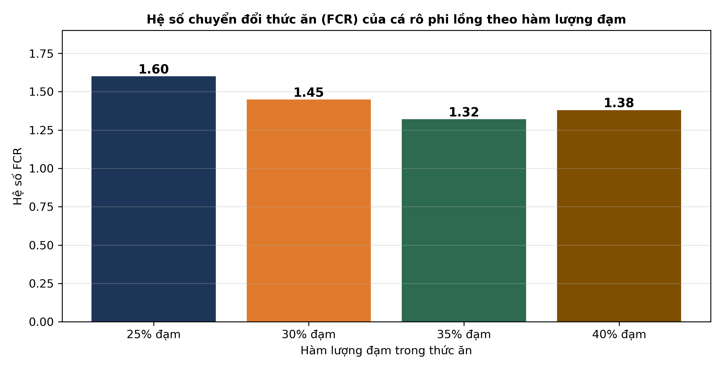
(Nguồn: Số liệu biên soạn theo định dạng số liệu của Tạp chí Khoa học và Công nghệ Thủy sản, 2026.)
A. Thức ăn hai mươi lăm phần trăm đạm cho hệ số chuyển đổi thức ăn thấp nhất bốn mức.
B. Thức ăn ba mươi phần trăm đạm cho hệ số chuyển đổi thức ăn thấp nhất bốn mức trên.
C. Thức ăn ba mươi lăm phần trăm đạm cho FCR thấp nhất.
D. Thức ăn bốn mươi phần trăm đạm cho hệ số chuyển đổi thức ăn thấp nhất bốn mức trên.
Câu 20. Cho đồ thị hàm lượng amoniac trong ao tôm thẻ theo tuần nuôi ở ba biện pháp quản lí. Nhận định nào sau đây đúng?
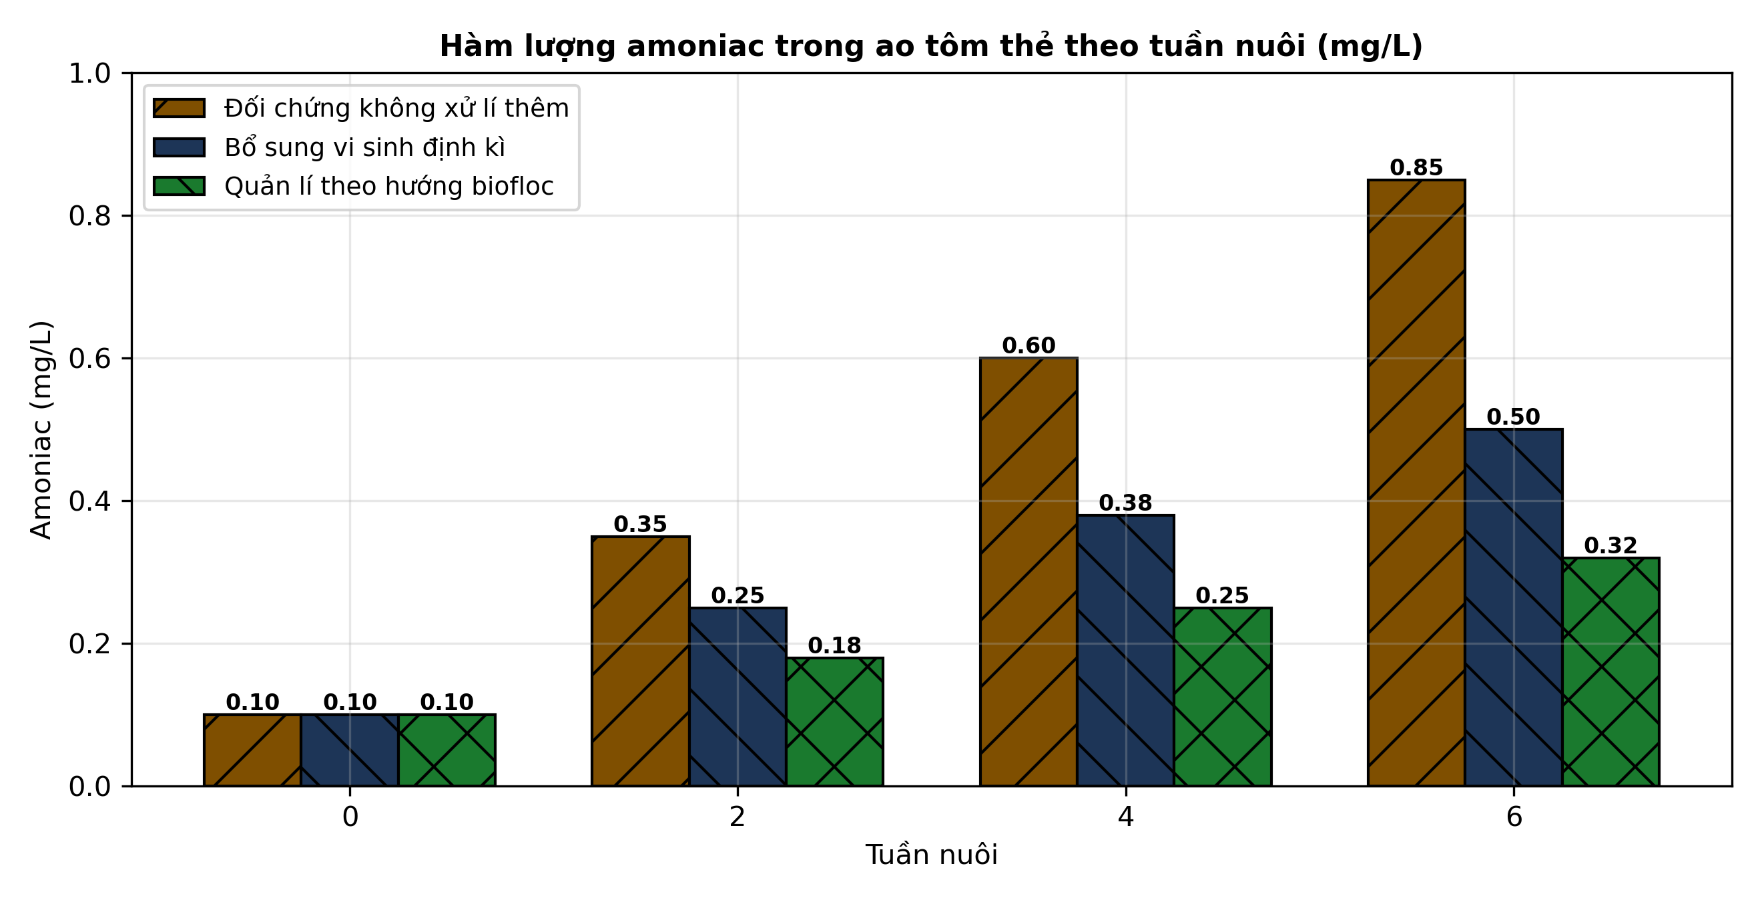
(Nguồn: Số liệu biên soạn theo định dạng số liệu của Tạp chí Khoa học và Công nghệ Thủy sản, 2026.)
A. Đối chứng cho hàm lượng amoniac tuần sáu thấp nhất ba biện pháp.
B. Bổ sung vi sinh cho amoniac tuần sáu thấp nhất ba biện pháp.
C. Cả ba biện pháp cho amoniac tuần sáu bằng nhau sau nuôi tôm.
D. Quản lí theo biofloc cho amoniac tuần sáu thấp nhất bảng.
Câu 21. Quan sát sơ đồ quy trình nuôi ngao Bến Tre ngoài bãi triều. Công đoạn ngay sau thả ngao giống là
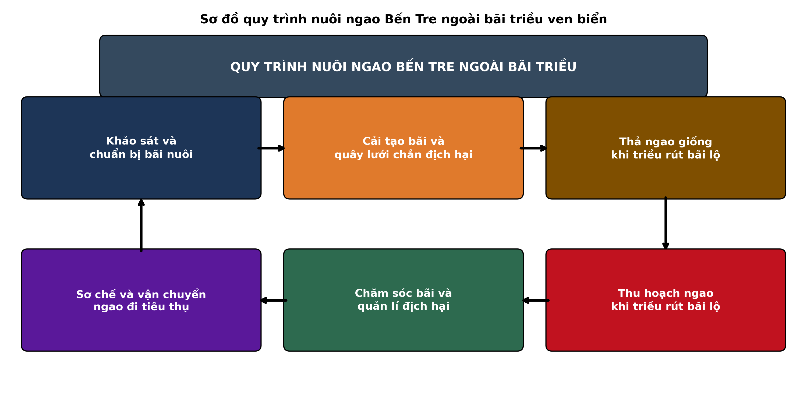
(Nguồn: Sơ đồ biên soạn theo nội dung Bài 21, SGK Công nghệ 12, Kết nối tri thức.)
A. Chăm sóc bãi và quản lí địch hại trên bãi nuôi ngao.
B. Khảo sát và chuẩn bị bãi nuôi ngao trước khi cải tạo bãi.
C. Thu hoạch ngao khi triều rút bãi lộ ngoài bãi triều ven biển.
D. Cải tạo bãi và quây lưới chắn địch hại trên bãi triều nuôi.
Câu 22. Xét các biện pháp vệ sinh ao nuôi và bảo vệ môi trường sau: (I) Vét bùn và phơi đáy ao sau thu hoạch; (II) Xử lí nước thải trước khi xả ra môi trường; (III) Xả thẳng bùn thải ra kênh rạch chung; (IV) Khử trùng ao trước vụ nuôi mới. Số biện pháp đúng là
A. Một biện pháp vệ sinh ao nuôi và bảo vệ môi trường đúng nêu trên đây.
B. Ba biện pháp vệ sinh ao nuôi và bảo vệ môi trường đúng nêu trên đây.
C. Hai biện pháp vệ sinh ao nuôi và bảo vệ môi trường đúng nêu trên đây.
D. Bốn biện pháp vệ sinh ao nuôi và bảo vệ môi trường đúng nêu trên đây.
Câu 23. Ao tôm thẻ có lượng floc tăng quá cao gây nguy cơ thiếu oxy cho tôm. Biện pháp xử lí phù hợp nhất là
A. Tăng gấp đôi carbon và ngừng sục khí ao trong ngày tiếp theo.
B. Tăng gấp đôi thức ăn và ngừng sục khí ao trong ngày tiếp theo.
C. Giảm nguồn carbon, tăng sục khí và vớt bớt floc thừa ra.
D. Giảm carbon, tăng sục khí và dùng kháng sinh cấm xử lí floc.
Câu 24. Một sản phẩm tôm cần bảo quản dài ngày để xuất khẩu và giữ chất lượng cao nhất. Phương án phù hợp nhất là
A. Ướp đá truyền thống trong thùng xốp và vận chuyển đường dài nhiều ngày không lạnh đông.
B. Phơi nắng làm khô tự nhiên ngoài trời và vận chuyển đường dài nhiều ngày không lạnh.
C. Bảo quản ở nhiệt độ phòng trong kho thường và vận chuyển đường dài nhiều ngày liền.
D. Cấp đông nhanh IQF và bảo quản kho lạnh đông sâu.
PHẦN II. Thí sinh trả lời từ câu 1 đến câu 4. Trong mỗi ý a), b), c), d) ở mỗi câu, thí sinh chọn đúng hoặc sai.
Câu 1. Thí nghiệm nuôi tôm thẻ chân trắng trong ao (khối lượng ban đầu 0,5 g/con) với bốn mật độ thả khác nhau cho kết quả như bảng sau:
Chỉ tiêu | 60 con/m² | 90 con/m² | 120 con/m² | 150 con/m²
Khối lượng cuối (g/con) | 20 | 19 | 17 | 15
Tăng trọng (g/con) | 19,5 | 18,5 | 16,5 | 14,5
Tỉ lệ sống (%) | 90 | 88 | 84 | 78
Hệ số chuyển đổi thức ăn (FCR) | 1,20 | 1,25 | 1,35 | 1,50
Năng suất (kg/ha) | 10800 | 15048 | 17136 | 17550

Nguồn: Số liệu thí nghiệm được biên soạn phục vụ luyện tập (theo định dạng số liệu của Tạp chí Khoa học và Công nghệ Thủy sản, 2026).
a) Mật độ thả 150 con trên mét vuông cho năng suất tôm đạt 17550 kilôgam trên héc ta.
b) Mật độ thả càng cao thì khối lượng cuối và tỉ lệ sống của tôm càng giảm trong bảng.
c) Năng suất ở mật độ 150 cao hơn mật độ 60 con trên mét vuông khoảng 62,5 phần trăm.
d) Mật độ thả 150 con trên mét vuông là tốt nhất về mọi chỉ tiêu nuôi tôm trong bảng.
Câu 2. Hình sau thể hiện khối lượng trung bình của cá rô phi nuôi trong lồng theo tháng nuôi ở ba mức đạm của thức ăn khác nhau:
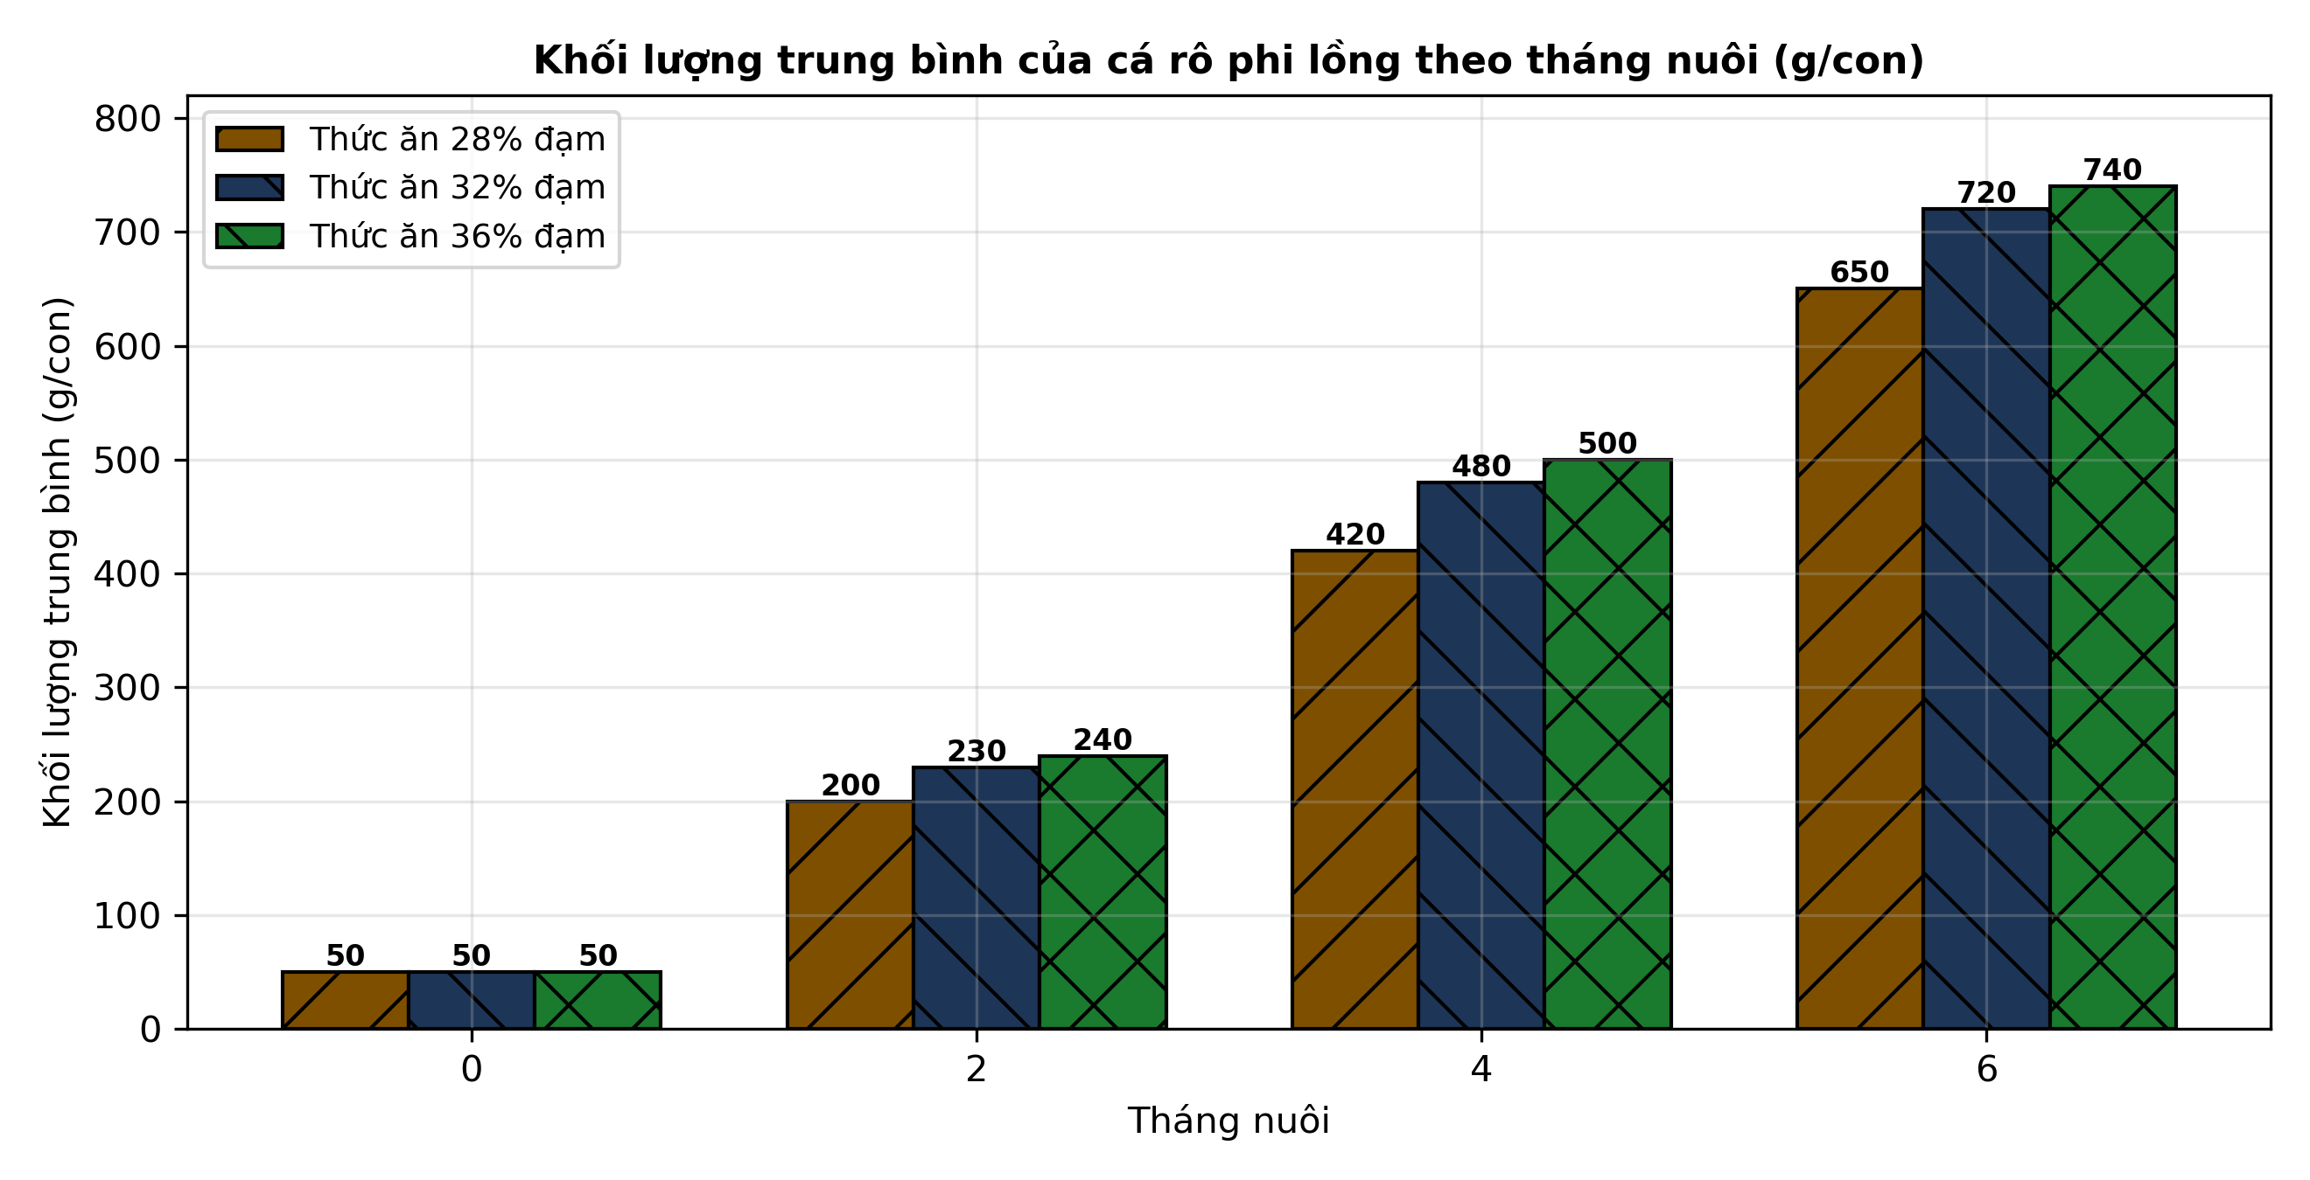
Nguồn: Số liệu biên soạn theo định dạng số liệu của Tạp chí Khoa học và Công nghệ Thủy sản, 2026.
a) Ở tháng nuôi thứ sáu, cá ăn thức ăn 36 phần trăm đạm đạt khối lượng 740 gam mỗi con.
b) Cá ăn thức ăn có hàm lượng đạm càng cao thì khối lượng đạt được càng lớn ở tháng sáu.
c) Ở tháng sáu, khối lượng cá ăn 36 phần trăm đạm cao hơn 28 phần trăm khoảng 13,8 phần trăm.
d) Thức ăn 28 phần trăm đạm cho khối lượng cá cao nhất ở mọi tháng nuôi trong đồ thị trên.
Câu 3. Kết quả nuôi ngao Bến Tre tại bốn bãi triều khác nhau (thời gian nuôi 12 tháng) như bảng sau:
Chỉ tiêu | Thừa Đức | Bảo Thuận | Thạnh Hải | An Thủy
Mật độ thả (con/m²) | 250 | 300 | 200 | 350
Tỉ lệ sống (%) | 85 | 80 | 88 | 75
Khối lượng thu (g/con) | 24 | 22 | 26 | 20
Năng suất (kg/m²) | 5,10 | 5,28 | 4,58 | 5,25
Tỉ lệ đạt cỡ thương phẩm (%) | 82 | 78 | 86 | 72

Nguồn: Số liệu biên soạn theo định dạng số liệu của Tạp chí Khoa học và Công nghệ Thủy sản, 2025.
a) Bãi Thạnh Hải cho tỉ lệ sống của ngao nuôi đạt 88 phần trăm sau mười hai tháng nuôi.
b) Bãi Thạnh Hải cho khối lượng thu và tỉ lệ đạt cỡ thương phẩm cao nhất trong bốn bãi.
c) Năng suất ở bãi Bảo Thuận cao hơn bãi Thạnh Hải khoảng 15,3 phần trăm theo bảng trên.
d) Bãi An Thủy với mật độ thả cao nhất cho kết quả nuôi ngao tốt nhất về mọi chỉ tiêu.
Câu 4. Hình sau thể hiện điểm chất lượng cảm quan của tôm thẻ theo ngày bảo quản ở ba phương pháp bảo quản khác nhau:
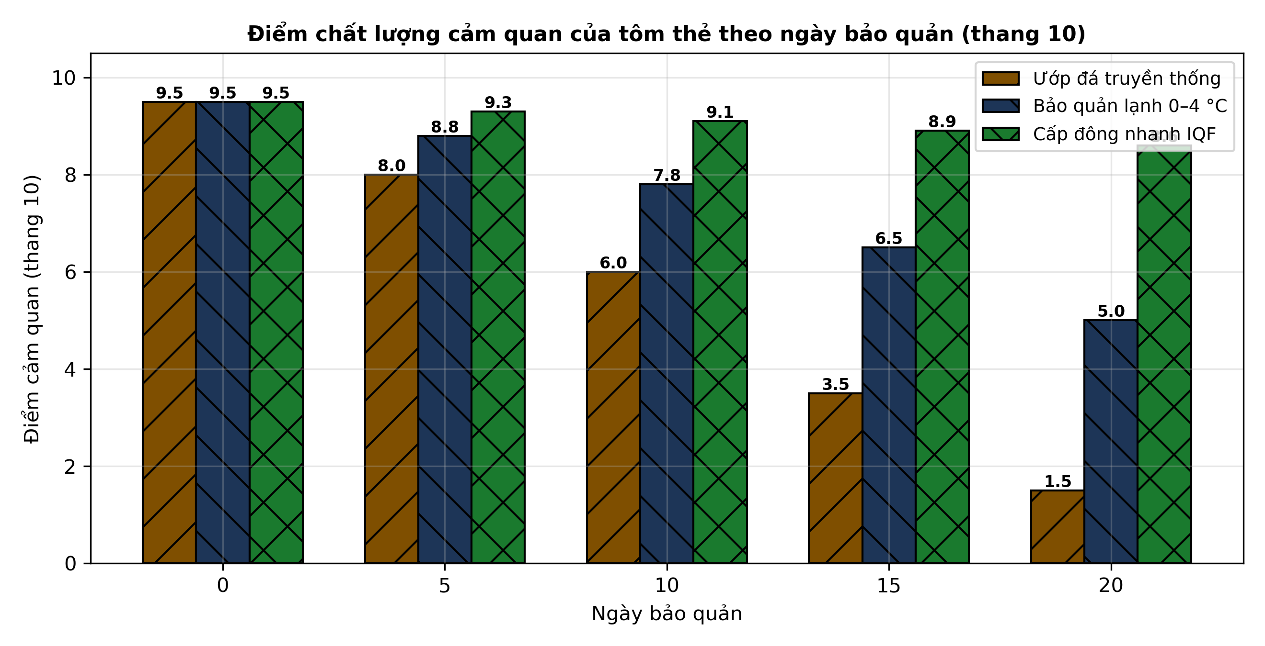
Nguồn: Số liệu biên soạn theo định dạng số liệu của Tạp chí Khoa học và Công nghệ Thủy sản, 2025.
a) Ở ngày bảo quản thứ hai mươi, tôm cấp đông nhanh IQF đạt điểm cảm quan là 8,6 điểm.
b) Phương pháp cấp đông nhanh IQF giữ điểm chất lượng cảm quan cao nhất ở mọi ngày đo.
c) Ở ngày mười, điểm cảm quan bảo quản lạnh cao hơn ướp đá khoảng 30,0 phần trăm điểm.
d) Phương pháp ướp đá truyền thống giữ chất lượng tôm tốt nhất trong ba phương pháp trên.
-------------------- HẾT --------------------
Thí sinh không được sử dụng tài liệu. Giám thị không giải thích gì thêm.

ĐÁP ÁN ĐỀ ÔN TẬP CHƯƠNG 8 — ĐỀ SỐ 4 — MÔN CÔNG NGHỆ NÔNG NGHIỆP 12 (Mã đề 1084)
Phần I. Đáp án trắc nghiệm (mỗi câu 0,25 điểm):
Câu 1: A | Câu 2: B | Câu 3: C | Câu 4: D | Câu 5: A | Câu 6: B
Câu 7: C | Câu 8: D | Câu 9: A | Câu 10: B | Câu 11: C | Câu 12: D
Câu 13: A | Câu 14: B | Câu 15: C | Câu 16: D | Câu 17: A | Câu 18: B
Câu 19: C | Câu 20: D | Câu 21: A | Câu 22: B | Câu 23: C | Câu 24: D
Phần II. Đáp án Đúng/Sai (chấm lũy tiến: đúng 1 ý = 0,1đ; 2 ý = 0,25đ; 3 ý = 0,5đ; 4 ý = 1,0đ):
Câu 1: a-Đ, b-Đ, c-Đ, d-S. (Năng suất kiểm chứng: 60 × 10000 × 90% × 20 g = 10800; 90 × 10000 × 88% × 19 g = 15048; 120 × 10000 × 84% × 17 g = 17136; 150 × 10000 × 78% × 15 g = 17550 kg/ha; ý c: (17550 − 10800)/10800 × 100 = 62,5%; ý d sai vì mật độ 150 con/m² cho khối lượng cuối thấp nhất 15 g/con, tỉ lệ sống thấp nhất 78% và FCR cao nhất 1,50.)
Câu 2: a-Đ, b-Đ, c-Đ, d-S. (Ý c: (740 − 650)/650 × 100 ≈ 13,8%; ý d sai vì thức ăn 28% đạm cho khối lượng thấp nhất ở mọi tháng, chỉ đạt 650 g/con ở tháng 6 so với 740 g/con của thức ăn 36% đạm.)
Câu 3: a-Đ, b-Đ, c-Đ, d-S. (Năng suất kiểm chứng: 250 × 85% × 24 g = 5,10; 300 × 80% × 22 g = 5,28; 200 × 88% × 26 g ≈ 4,58; 350 × 75% × 20 g = 5,25 kg/m²; ý c: (5,28 − 4,58)/4,58 × 100 ≈ 15,3%; ý d sai vì bãi An Thủy cho khối lượng thu thấp nhất 20 g/con, tỉ lệ sống thấp nhất 75% và tỉ lệ đạt cỡ thương phẩm thấp nhất 72%.)
Câu 4: a-Đ, b-Đ, c-Đ, d-S. (Ý c: (7,8 − 6,0)/6,0 × 100 = 30,0%; ý d sai vì ướp đá cho điểm cảm quan giảm nhanh nhất, chỉ còn 1,5 điểm ở ngày 20 so với 8,6 điểm của IQF.)
Cấu trúc đề: Đề ôn tập Chương 8 (Bài 19, 20, 21, 22 — Công nghệ nuôi thủy sản), Công nghệ nông nghiệp 12. Phần I có 3 câu trực quan: câu 19 biểu đồ cột hệ số FCR của cá rô phi lồng theo hàm lượng đạm, câu 20 biểu đồ cột hàm lượng amoniac ao tôm ở ba biện pháp quản lí (các dãy cột phân biệt bằng màu sắc và kiểu gạch chéo khác nhau, in đen trắng vẫn đọc được), câu 21 sơ đồ quy trình nuôi ngao Bến Tre ngoài bãi triều. Phần II gồm 2 bảng + 2 đồ thị, toàn bộ thuộc Chương 8. Mức độ Phần I: Biết 14 câu, Hiểu 7 câu, Vận dụng 3 câu (câu 18, 23, 24). Toàn bộ câu hỏi nằm trong phạm vi yêu cầu cần đạt của Chương trình GDPT 2018 môn Công nghệ 12 (Chương 8); 4 phương án trong mỗi câu được biên soạn đồng đều về độ dài và song song về cấu trúc theo chuẩn khảo thí.
Lưu ý: Số liệu được biên soạn theo định dạng số liệu của Tạp chí Khoa học và Công nghệ Thủy sản 2025–2026, phục vụ luyện tập; các phép tính trong đáp án đã được kiểm tra lại và khớp với số liệu trong bảng/đồ thị.

